报告编号:

原 始 记 录

产品名称：
型号规格：
受检单位：
检验类型：
承接部门：

中国汽车工程研究院股份有限公司检测中心
信息技术设备的无线电骚扰检测记录表
检验地点 |  |  |  |  | 检验日期
温 度 | ºC |  |  |  | 湿 度 |  | %RH
项 目 | 传导骚扰 辐射发射
检验依据 | GB/T 9254-2008 《信息技术设备的无线电骚扰限值和测量方法》  CISPR22-2008 Information technology equipment – Radio disturbance characteristics –Limits and methods of measurement
样品名称 |  | 样品型号 |  | 样品编号
测试仪器 | 规格型号 | 仪器编号 | 制造厂 | 有效期 |  | 计量单位
接收机 | ESU40 | ZDC011 | R&S
复合天线 | VULB9168 | ZDC011-3 | Schwarzbeck
宽带喇叭天线 | SWB-BBHA 9120 D | ZDC001-18 | Schwarzbeck
两线V型网络 | ENV216 | ZDC001-13 | R&S
3m法半/全电波暗室 | —— | ZDC021-2 | ETS
钢卷尺 | 2.5m | ZDC017-1 | 台湾老A
机械式温湿度计 | TH-602F | ZDC017-4 | 广州美德时
数字万用表 | VC9806+ | ZDC017-7 | VICTOR
样品状态检查
试验前/后仪器设备功能检查
环境噪声电平是否满足标准要求
备注 |  |  | ——

信息技术设备的无线电骚扰检测记录表
试验电压
样品工作状态
传导骚扰
测试项目 |  |  | 频率范围 | 位置 | AMN到EUT距离
电源端子 |  |  | 150kHz～30MHz | L | ________ m
 |  |  | 150kHz～30MHz | N | ________ m
辐射发射
测试天线 |  | 频率范围 |  | 极化方向 | 天线距离
复合天线 |  | 30MHz～1GHz |  | 水平 | _____ m
 |  |  |  | 垂直 | _____ m
宽带喇叭天线 |  | 1GHz～6GHz |  | 水平 | _____ m
 |  |  |  | 垂直 | _____ m
试验项目 |  |  |  | 试验结果
150kHz～30MHz电源端子传导骚扰特性（L线） |  |  |  | 检验数据 级ITE电源端子传导骚扰限值要求
150kHz～30MHz电源端子传导骚扰特性（N线） |  |  |  | 检验数据 级ITE电源端子传导骚扰限值要求
30MHz～1GHz水平极化辐射骚扰特性 |  |  |  | 检验数据 级ITE辐射骚扰限值限值要求
30MHz～1GHz垂直极化辐射骚扰特 |  |  |  | 检验数据 级ITE辐射骚扰限值限值要求
1GHz～6GHz水平极化辐射骚扰特性 |  |  |  | 检验数据 级ITE辐射骚扰限值限值要求
1GHz～6GHz垂直极化辐射骚扰特性 |  |  |  | 检验数据 级ITE辐射骚扰限值限值要求

负责人： 检验员：

附录一 扫描过程图：
1 环境噪声扫描过程图：
150kHz～30MHz电源端子传导骚扰环境噪声
30MHz～1GHz辐射骚扰环境噪声
1GHz～6GHz辐射骚扰环境噪声

2 无线电骚扰特性扫描过程图
2.1 150kHz～30MHz电源端子传导骚扰特性（L线）扫描过程
150kHz～30MHz电源端子传导骚扰特性（L线）终测值
频率点（MHz） | QP限值 | QP测量值
.... | ... | ....

2.2 150kHz～30MHz电源端子传导骚扰特性（N线）扫描过程
150kHz～30MHz电源端子传导骚扰特性（N线）终测值
频率点（MHz） | QP限值 | QP测量值
.... | ... | ....

2.3 30MHz～1GHz水平极化辐射骚扰特性扫描过程
30MHz～1GHz水平极化辐射骚扰特性终测值
频率点 | MHz）  QP限值 | QP测量值
.... | . | .  ....

2.4 30MHz～1GHz垂直极化辐射骚扰特扫描过程
30MHz～1GHz垂直极化辐射骚扰特终测值
频率点（MHz） | QP限值 | QP测量值
.... | ... | ....

2.5 1GHz～6GHz水平极化辐射骚扰特性扫描过程
1GHz～6GHz水平极化辐射骚扰特性终测值
频率点（MHz） | QP限值 | QP测量值
.... | ... | ....

2.6 1GHz～6GHz垂直极化辐射骚扰特性扫描过程
1GHz～6GHz垂直极化辐射骚扰特性终测值
频率点（MHz） | QP限值 | QP测量值
.... | ... | ....

附录二 测试布置图

(传导发射测量)

(辐射发射测量)
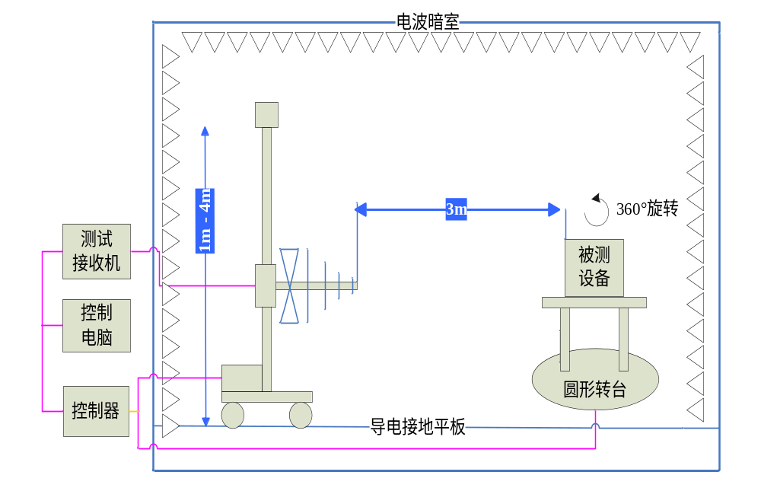
辐射发射测试布置示意图

附录三 测试照片

附录四 样品信息

产品名称 | 型号 | 商标
样品照片
负责人： 检验员：

